## 2016年10月浙江省普通高校招生选考考试

## 化学试题

一、选择题(本大题共25小题，每小题2分，共50分。每小题列出的四个备选项中只有一个是符合题目要求的，不选、多选、错选均不得分)

1．下列属于酸的是(　　)

A．H2SO4 B．CO2

C．NaCl D．NaOH

2．下列仪器名称为“分液漏斗”的是(　　)

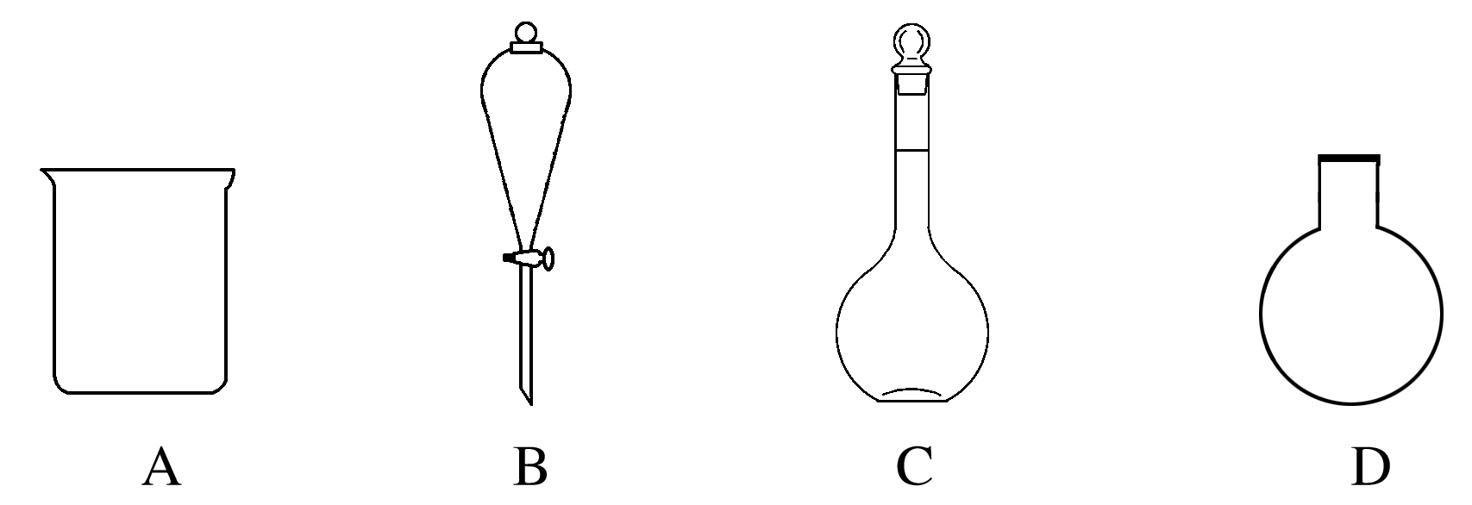

3．下列属于电解质的是(　　)

A．酒精 B．蔗糖

C．硝酸钾 D．铜丝

4．下列反应中，水作氧化剂的是(　　)

A．C＋H2OCO＋H2

B．H2＋CuOCu＋H2O

C．Cl2＋H2OHCl＋HClO

D．SO3＋H2O===H2SO4

5．下列物质的水溶液因水解而呈酸性的是(　　)

A．NaOH B．(NH4)2SO4

C．Na2CO3 D．NaCl

6．下列说法不正确的是(　　)

A．氯化钠可用于配制生理盐水

B．二氧化硅可用于制造玻璃

C．海水中的钠元素以单质存在

D．氧化镁(熔点2 800 ℃)是优良的耐高温材料

7．下列表示正确的是(　　)

A．氯化钠的电子式：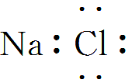

B．二氧化碳的结构式：O—C—O

C．S2－的结构示意图：

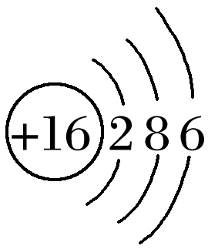

D．葡萄糖的分子式：C6H12O6

8．下列能使品红溶液褪色的是(　　)

A．SO2 B．BaSO4

C．KCl D．CO2

9．下列属于可再生能源的是(　　)

A．氢能 B．石油

C．煤 D．天然气

10．下列说法正确的是(　　)

A．用过滤的方法可以除去食盐水中的泥沙

B．酒精灯加热烧瓶时不用垫石棉网

C．氯化氢气体能使干燥的蓝色石蕊试纸变红

D．盛放氢氧化钠溶液的玻璃瓶，可以使用橡胶塞或玻璃塞

11．下列说法不正确的是(　　)

A.6C表示质子数为6、中子数为8的核素

B．甲醇(CH3OH)和甘油(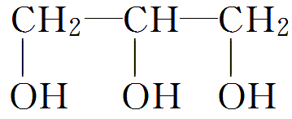)互为同系物

C．C5H12的同分异构体有3种，其沸点各不相同

D．CH3CH2CH2CH(CH3)2的名称是2­甲基戊烷

12．在一定条件下，可逆反应X(g)＋2Y(g) 2Z(g)　Δ*H*＝－*a* kJ·mol－1，达到化学平衡时，下列说法一定正确的是 (　　)

A．反应放出*a* kJ热量

B．X和Y的物质的量之比为1∶2

C．反应物和生成物的浓度都不再发生变化

D．X的正反应速率等于Z的逆反应速率

13．下列离子方程式正确的是(　　)

A．金属钠和水反应：Na＋2H2O===Na＋＋2OH－＋H2↑

B．用氢氧化钠溶液吸收少量二氧化硫气体：SO2＋2OH－===SO＋H2O

C．硫酸铵溶液和氢氧化钡溶液反应：Ba2＋＋SO===BaSO4↓

D．碳酸氢钠溶液和过量的澄清石灰水混合：

　2HCO＋Ca2＋＋2OH－===CaCO3↓＋2H2O＋CO

14．W、X、Y、Z四种短周期元素，它们在周期表中位置如图所示，下列说法不正确的是(　　)

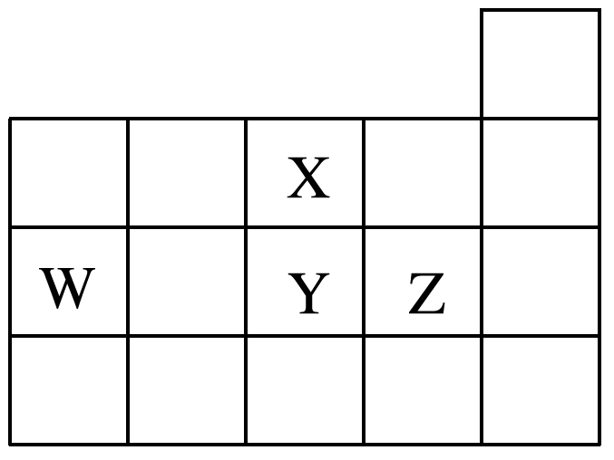

A．W、Y、X三种元素的原子半径依次减小

B．Z元素的气态氢化物的热稳定性比Y的高

C．W元素与氢元素可能会形成W2H6

D．Y元素的单质能从NaZ溶液中置换出Z元素的单质

15．下列说法正确的是(　　)

A．甲烷分子的比例模型为，其二氯取代物有2种结构

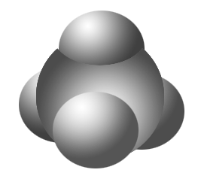

B．苯和乙烯都能使溴水褪色，其褪色原理相同

C．相同质量的乙炔与苯分别在足量的氧气中完全燃烧，消耗氧气的物质的量相同

D．在一定条件下，苯与氯气生成氯苯的反应类型是加成反应

16．下列说法正确的是(　　)

A．油脂、糖类和蛋白质均为高分子化合物

B．植物秸秆的主要成分是纤维素，纤维素在催化剂作用下经水解可得葡萄糖，葡萄糖在酒化酶的作用下能转化为酒精

C．往含硫酸的淀粉水解液中加入银氨溶液，水浴加热后无银镜产生，说明淀粉未水解

D．向鸡蛋清的溶液中加入甲醛溶液，可观察到蛋白质发生凝聚，再加入蒸馏水，振荡后蛋白质又发生溶解

17．在一块表面无锈的铁片上滴食盐水，放置一段时间后看到铁片上有铁锈出现。铁片腐蚀过程中发生的总化学方程式：2Fe＋2H2O＋O2===2Fe(OH)2，Fe(OH)2进一步被氧气氧化为Fe(OH)3，再在一定条件下脱水生成铁锈，其原理如图。下列说法正确的是(　　)

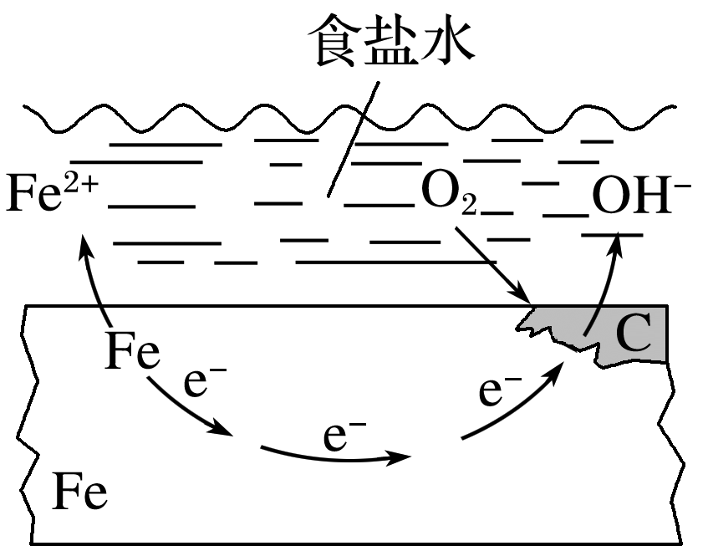

A．铁片发生还原反应而被腐蚀

B．铁片腐蚀最严重区域应该是生锈最多的区域

C．铁片腐蚀中负极发生的电极反应：2H2O＋O2＋4e－===4OH－

D．铁片里的铁和碳与食盐水形成无数微小原电池，发生了电化学腐蚀

18．为证明醋酸是弱电解质，下列方法不正确的是(　　)

A．测定0.1 mol·L－1醋酸溶液的pH

B．测定0.1 mol·L－1CH3COONa溶液的酸碱性

C．比较浓度均为0.1 mol·L－1盐酸和醋酸溶液的导电能力

D．比较相同物质的量浓度的NaOH溶液和醋酸溶液恰好反应完全时消耗两溶液的体积

19．根据能量变化示意图，下列热化学方程式正确的是(　　)

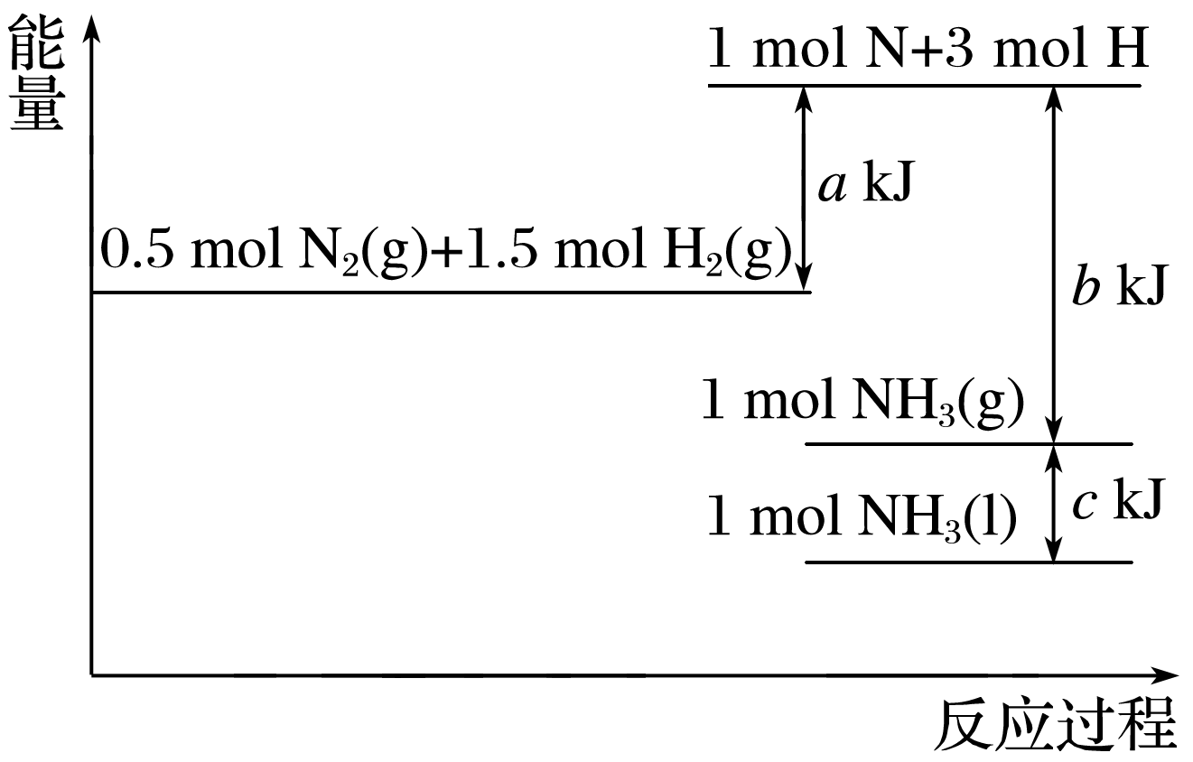

A．N2(g)＋3H2(g)===2NH3(g)　Δ*H*＝－(*b*－*a*) kJ·mol－1

B．N2(g)＋3H2(g)===2NH3(g)　Δ*H*＝－(*a*－*b*) kJ·mol－1

C．2NH3(l)===N2(g)＋3H2(g)　Δ*H*＝2(*a*＋*b*－*c*) kJ·mol－1

D．2NH3(l)===N2(g)＋3H2(g)　Δ*H*＝2(*b*＋*c*－*a*) kJ·mol－1

20．下列说法不正确的是(　　)

A．Cl2、Br2、I2的分子间作用力依次减小

B．石英是由硅原子和氧原子构成的原子晶体，加热熔化时需破坏共价键

C．氢氧化钠在熔融状态下离子键被削弱，形成自由移动的离子，具有导电性

D．水电解生成氢气和氧气，有化学键的断裂和形成

21．为研究某溶液中溶质R的分解速率的影响因素，分别用三份不同初始浓度的R溶液在不同温度下进行实验，*c*(R)随时间变化如图。下列说法不正确的是(　　)

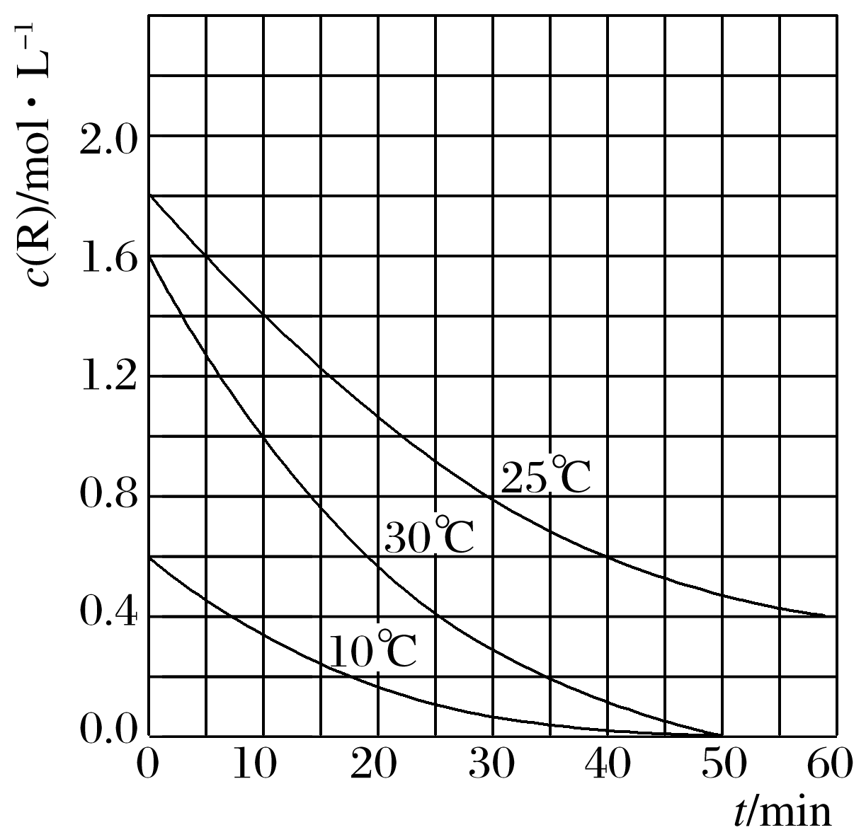

A．25 ℃时，在10～30 min内，R的分解平均速度为0.030 mol·L－1·min－1

B．对比30 ℃和10 ℃曲线，在50 min时，R的分解百分率相等

C．对比30 ℃和25 ℃曲线，在0～50 min内，能说明R的分解平均速度随温度升高而增大

D．对比30 ℃和10 ℃曲线，在同一时刻，能说明R的分解速率随温度升高而增大

22．设*N*A为阿伏加德罗常数的值，下列说法正确的是(　　)

A．2.8 g铁粉与50 mL 4 mol·L－1盐酸反应转移电子的数目为0.15*N*A

B．常温下1 L pH＝13的氢氧化钠溶液中由水电离出的H＋的数目为0.1*N*A

C．标准状况下，8.96 L氢气、一氧化碳的混合气体完全燃烧，消耗氧分子的数目为0.2*N*A

D．1.2 g金刚石与石墨的混合物中含有碳碳单键的数目为0.4*N*A

23．常温下，用浓度为0.100 mol·L－1的NaOH溶液分别逐滴加入到20.00 mL 0.100 0 mol·L－1的HX、HY溶液中，pH随NaOH溶液体积的变化如图。下列说法正确的是(　　)

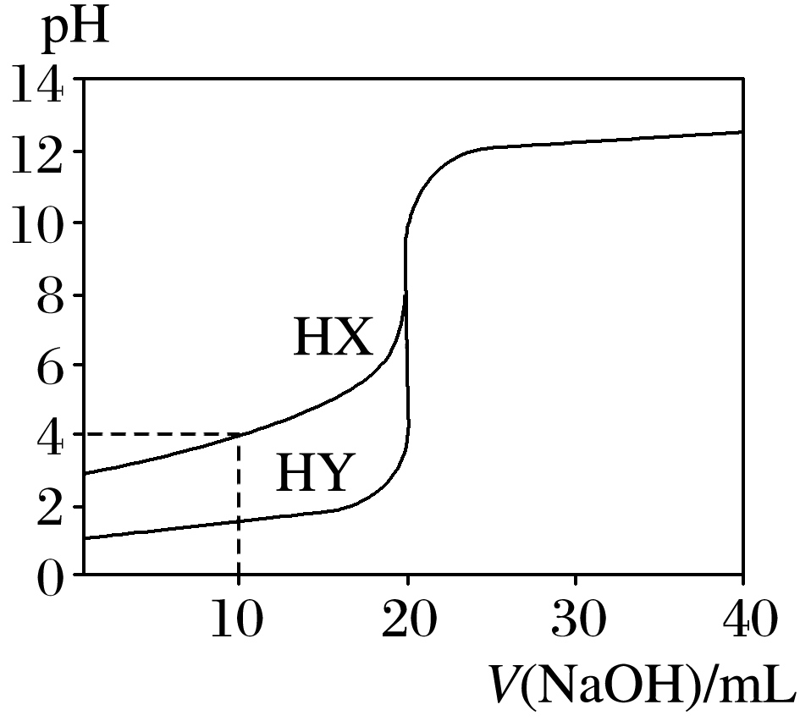

A．*V*(NaOH)＝10.00 mL时，两份溶液中*c*(X－)＞*c*(Y－)

B．*V*(NaOH)＝10.00 mL时，*c*(X－)＞*c*(Na＋)＞*c*(HX)＞*c*(H＋)＞*c*(OH－)

C．*V*(NaOH)＝20.00 mL时，*c*(OH－)＞*c*(H＋)＞*c*(Na＋)＞*c*(X－)

D．pH＝7时，两份溶液中*c*(X－)＝*c*(Na＋)＝*c*(Y－)

24．已知还原性：SO ＞I－。向含*a* mol KI和*a* mol K2SO3的混合液中通入*b* mol Cl2充分反应(不考虑Cl2与I2之间的反应)。下列说法不正确的是 (　　)

A．当*a*≥*b*时，发生的离子反应为SO＋Cl2＋H2O===SO＋2H＋＋2Cl－

B．当5*a*＝4*b*时，发生的离子反应为4SO＋2I－＋5Cl2＋4H2O===4SO＋I2＋8H＋＋10Cl－

C．当*a*≤*b*≤*a*时，反应中转移电子的物质的量*n*(e－)为*a* mol≤*n*(e－)≤3*a* mol

D．当*a*＜*b*＜时，溶液中SO、I－与Cl－的物质的量之比为*a*∶(3*a*－2*b*)∶2*b*

25．已知：Ag2SO4微溶于水，可溶于硝酸。溶液X中可能含有Na＋、Ca2＋、Fe2＋、Cl－、Br－、CO、SiO、SO中的几种离子。为了确定其组成，某同学进行了如下实验：

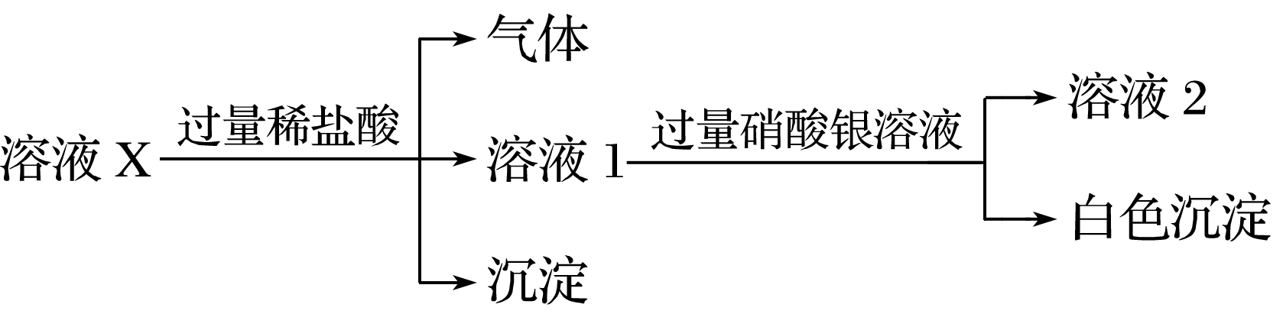

下列说法正确的是(　　)

A．溶液X中一定含有Na＋、Cl－和SiO

B．溶液X中一定不含Ca2＋、Br－

C．为确定溶液X中是否含有SO，可取溶液2，加入BaCl2溶液

D．在溶液X中依次滴入盐酸、双氧水和硫氰化钾溶液后，溶液将变成血红色

二、非选择题(本大题共7小题，共50分)

26．(6分)烃A是一种重要的化工原料。已知A在标准状况下的密度为1.25 g·L－1，B可发生银镜反应。它们之间的转化关系如图：

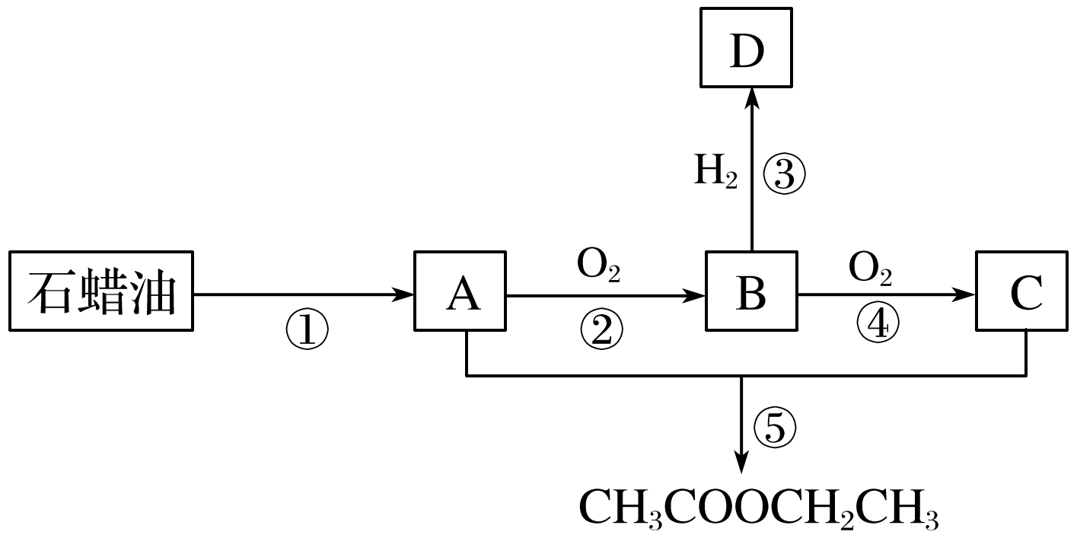

请回答：

(1)有机物B中含有的官能团名称是________。

(2)第⑤步发生加成反应，该反应的化学方程式是____________________________________。

(3)将金属钠与有机物D反应所得的少量产物溶于水，滴加2滴酚酞溶液，水溶液显红色，其原因是____________________________(用化学方程式表示)。

(4)下列说法正确的是______。

A．有机物A与D在一定条件下可反应生成乙醚[(CH3CH2)2O]

B．用新制碱性氢氧化铜悬浊液无法区分有机物B、C和D

C．通过直接蒸馏乙酸乙酯和有机物C的混合物，可分离得到纯的乙酸乙酯

D．相同条件下乙酸乙酯在氢氧化钠溶液中水解较在稀硫酸中更完全

27．(6分)为探究不溶性盐X(仅含四种元素)的组成和性质，设计并完成如下实验：

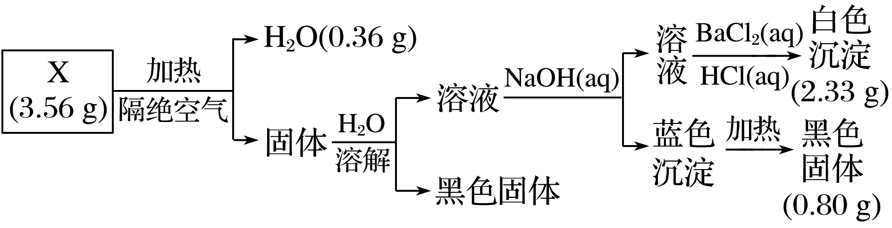

请回答：

(1)X的组成元素为H、O和______(用元素符号表示)，化学式为________。

(2)写出经一步反应能得到X的化学方程式(要求非氧化还原反应)_______________________。

28．(4分)用无水Na2CO3固体配制250 mL 0.100 0 mol·L－1的溶液。

请回答：

(1)在配制过程中不必要的玻璃仪器是________。

A．烧杯　B．量筒　C．玻璃棒　D．胶头滴管　E．容量瓶

(2)定容时的操作：当液面接近容量瓶刻度线时，______________________________________，再将容量瓶塞盖好，反复上下颠倒，摇匀。

(3)下列操作会使配得的Na2CO3溶液浓度偏低的是________。

A．称取相同质量的NaCO3·10H2O固体进行配制

B．定容时俯视容量瓶的刻度线

C．摇匀后发现液面低于容量瓶刻度线，再滴加蒸馏水至刻度线

D．转移洗涤液时洒到容量瓶外，继续用该未清洗的容量瓶重新配制

29．(4分)为确定Na2CO3和NaHCO3混合物样品的组成，称取四份该样品溶于水后分别逐滴加入相同浓度盐酸30.0 mL，充分反应，产生CO2的体积(已折算成标准状况下的体积，不考虑CO2在水中的溶解)如下表：

|  |  |  |  |  |
| --- | --- | --- | --- | --- |
| 实验序号 | Ⅰ | Ⅱ | Ⅲ | Ⅳ |
| 盐酸体积(mL) | 30.0 | 30.0 | 30.0 | 30.0 |
| 样品质量(g) | 2.96 | 3.70 | 5.18 | 6.66 |
| CO2体积(mL) | 672 | 840 | 896 | 672 |

(1)样品中的物质的量之比*n*(Na2CO3)∶*n*(NaHCO3)＝________。

(2)盐酸的物质的量浓度*c*(HCl)＝________。

30．(加试题)(10分)氯及其化合物在生活和生产中应用广泛。

(1)已知：900 K时，4HCl(g)＋O2(g)  2Cl2(g)＋2H2O(g)，反应自发。

①该反应是放热还是吸热，判断并说明理由__________________________________________。

②900 K时，体积比为4∶1的HCl和O2在恒温恒容的密闭容器中发生反应，HCl的平衡转化率*α*(HCl)随压强(*p*)变化曲线如图，保持其他条件不变，升温到*T* K(假定反应历程不变)，请画出压强在1.5×105～4.5×105 Pa范围内，HCl的平衡转化率*α*(HCl)随压强(*p*)变化曲线示意图。

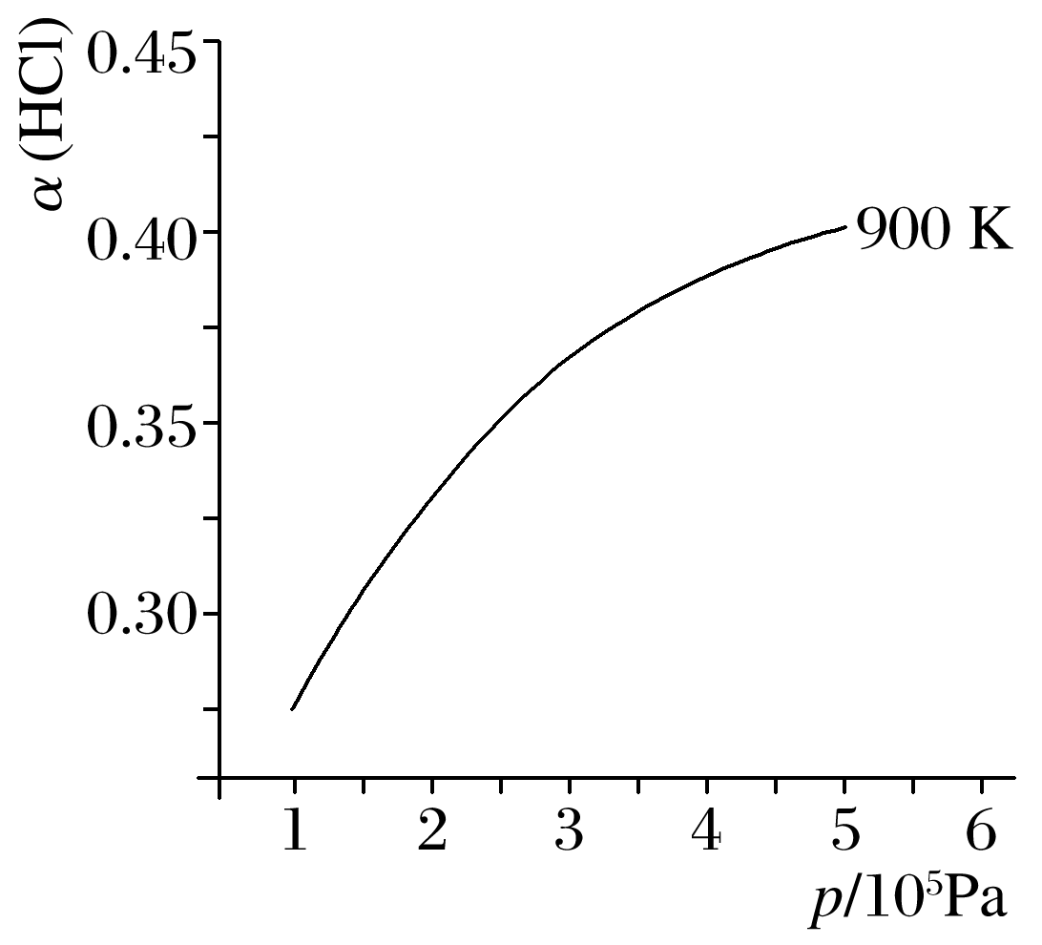

(2)已知：Cl2(g)＋2NaOH(aq)===NaClO(aq)＋NaCl(aq)＋H2O(l)　Δ*H*1＝－102 kJ·mol－1

3Cl2(g)＋6NaOH(aq)===5NaCl(aq)＋NaClO3(aq)＋3H2O(l)　Δ*H*2＝－422 kJ·mol－1

①写出在溶液中NaClO分解生成NaClO3的热化学方程式：_____________________________。

②用过量的冷NaOH溶液吸收氯气，制得NaClO溶液(不含NaClO3)，此时ClO－的浓度为*c*0 mol·L－1；加热时NaClO转化为NaClO3，测得*t*时刻溶液中ClO－浓度为*c*1 mol·L－1，写出该时刻溶液中Cl－浓度的表达式：*c*(Cl－)＝________(用*c*0、*c*1表示)mol·L－1。

③有研究表明，生成NaClO3的反应分两步进行：

Ⅰ.2ClO－===ClO＋Cl－

Ⅱ.ClO＋ClO－===ClO＋Cl－

常温下，反应Ⅱ能快速进行，但氯气与NaOH溶液反应很难得到NaClO3，试用碰撞理论解释其原因：______________________________________________________。

(3)电解NaClO3水溶液可制备NaClO4。在电解过程中由于阴极上吸附氢气，会使电解电压升高，电解效率下降。为抑制氢气的产生，可选择合适的物质(不引入杂质)，写出该电解的总化学方程式__________________________________________________________________。

31．(加试题)(10分)某研究小组在实验室以含铁的铜屑为原料制备Cu(NO3)2·3H2O晶体，并进一步探究用SOCl2制备少量无水Cu(NO3)2。设计的合成路线如下：

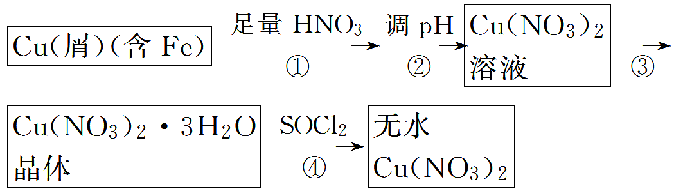

已知：Cu(NO3)2·3H2OCu(NO3)2·Cu(OH)2CuO

SOCl2熔点－105 ℃、沸点76 ℃、遇水剧烈水解生成两种酸性气体。

请回答：

(1)第②步调pH适合的物质是____________(填化学式)。

(2)第③步包括蒸发浓缩、冷却结晶、抽滤等步骤，其中蒸发浓缩的具体操作是_________________________________________________。为得到较大颗粒的Cu(NO3)2·3H2O晶体，可采用的方法是____________________(填一种)。

(3)第④步中发生的反应化学方程式是_____________________________________________。

(4)第④步，某同学设计的实验装置示意图(夹持及控温装置省略，如图1)有一处不合理，请提出改进方案并说明理由________________________________________。

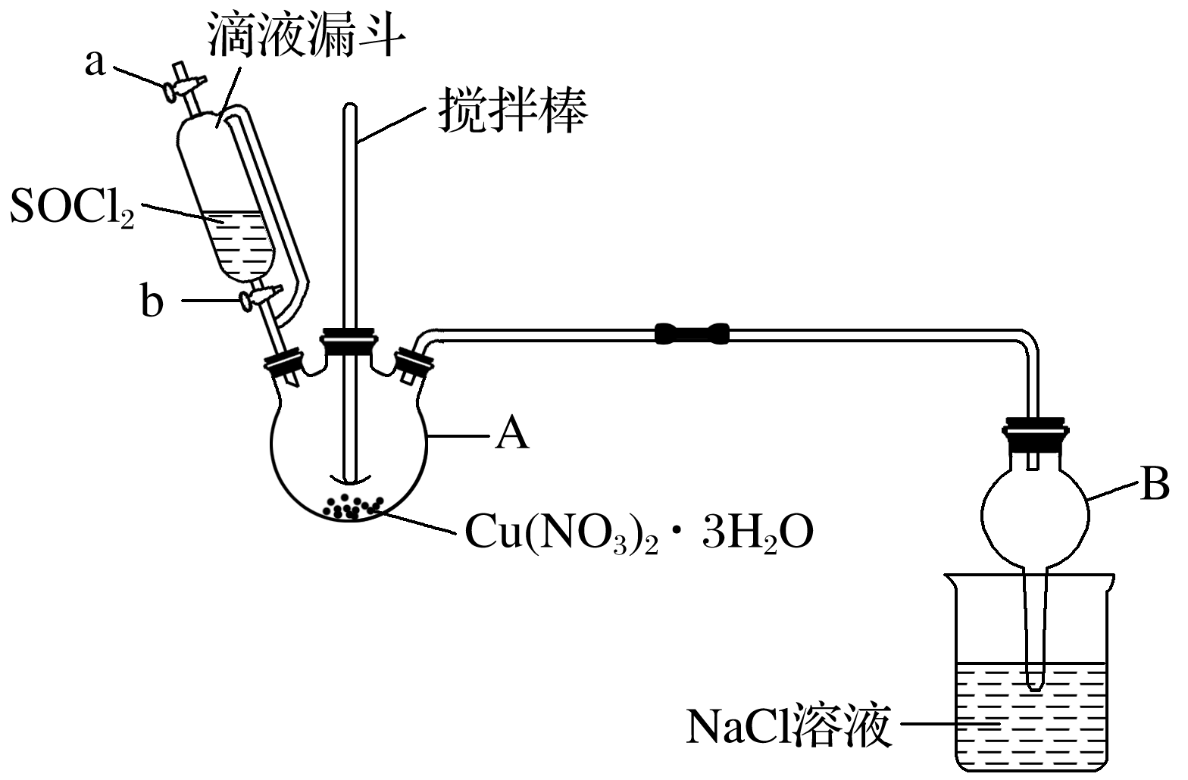

图1

装置改进后，向仪器A中缓慢滴加SOCl2时，需打开活塞________(填“a”、“b”或“a和b”)。

(5)为测定无水Cu(NO3)2产品的纯度，可用分光光度法。

已知：4NH3·H2O＋Cu2＋===Cu(NH3)＋4H2O；Cu(NH3)对特定波长光的吸收程度(用吸光度*A*表示)与Cu2＋在一定浓度范围内成正比。现测得Cu(NH3)的吸光度*A*与Cu2＋标准溶液浓度关系如图2所示：

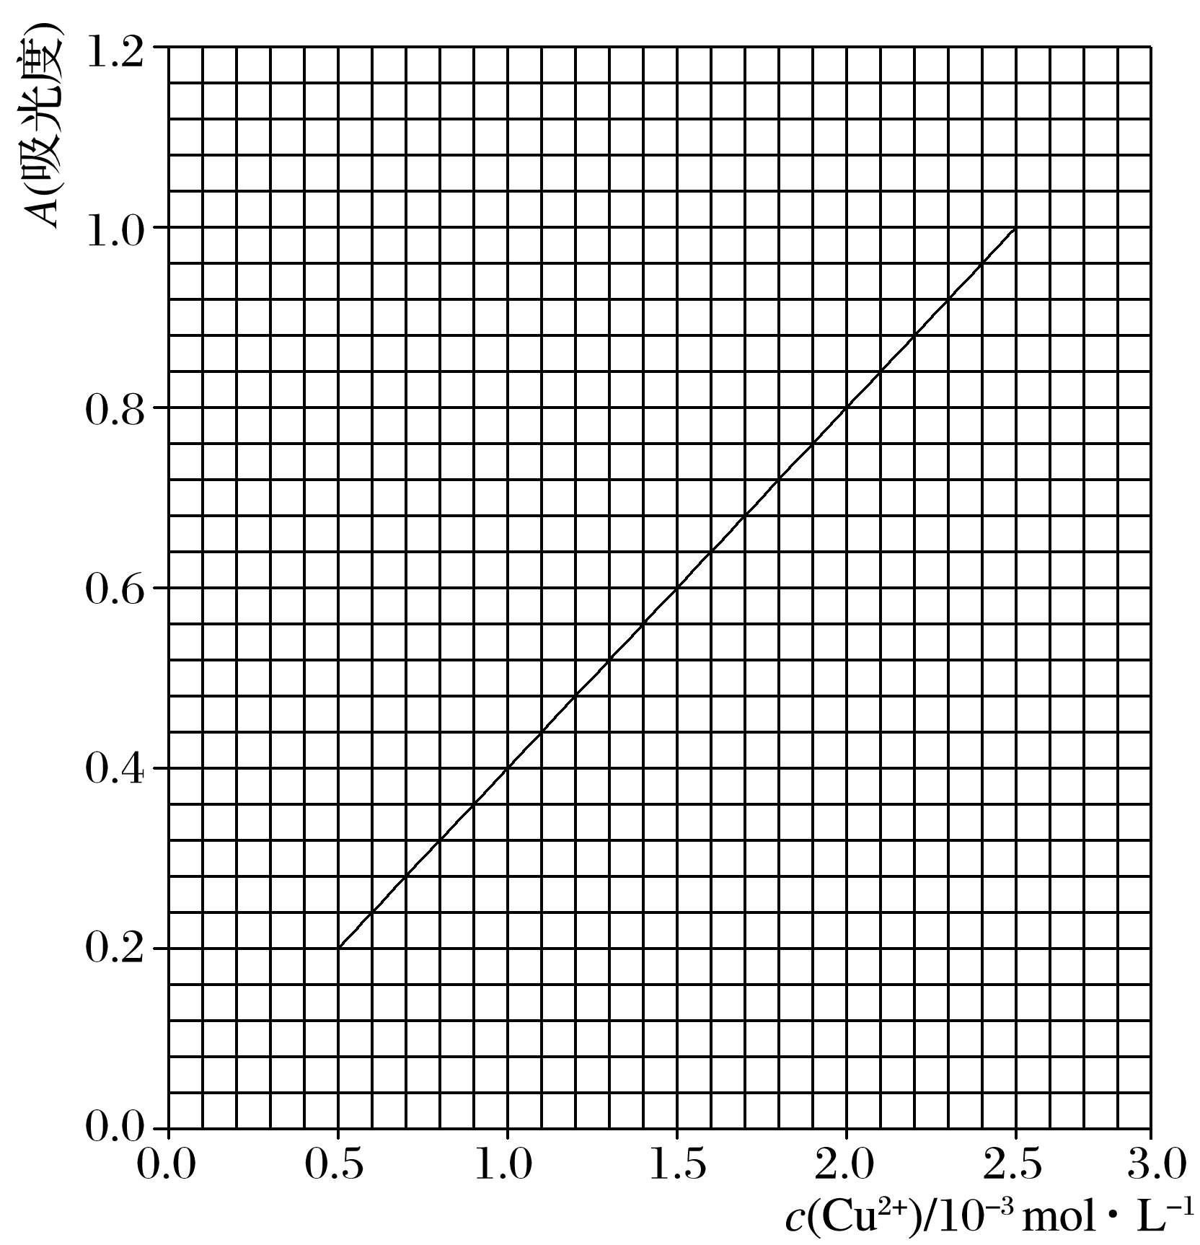

图2

准确称取0.315 0 g无水Cu(NO3)2，用蒸馏水溶解并定容至100 mL，准确移取该溶液10.00 mL，加过量NH3·H2O，再用蒸馏水定容至100 mL，测得溶液吸光度*A*＝0.620，则无水Cu(NO3)2产品的纯度是________(以质量分数表示)。

32．(加试题)(10分)某研究小组从甲苯出发，按下列路线合成染料中间体X和医药中间体Y。

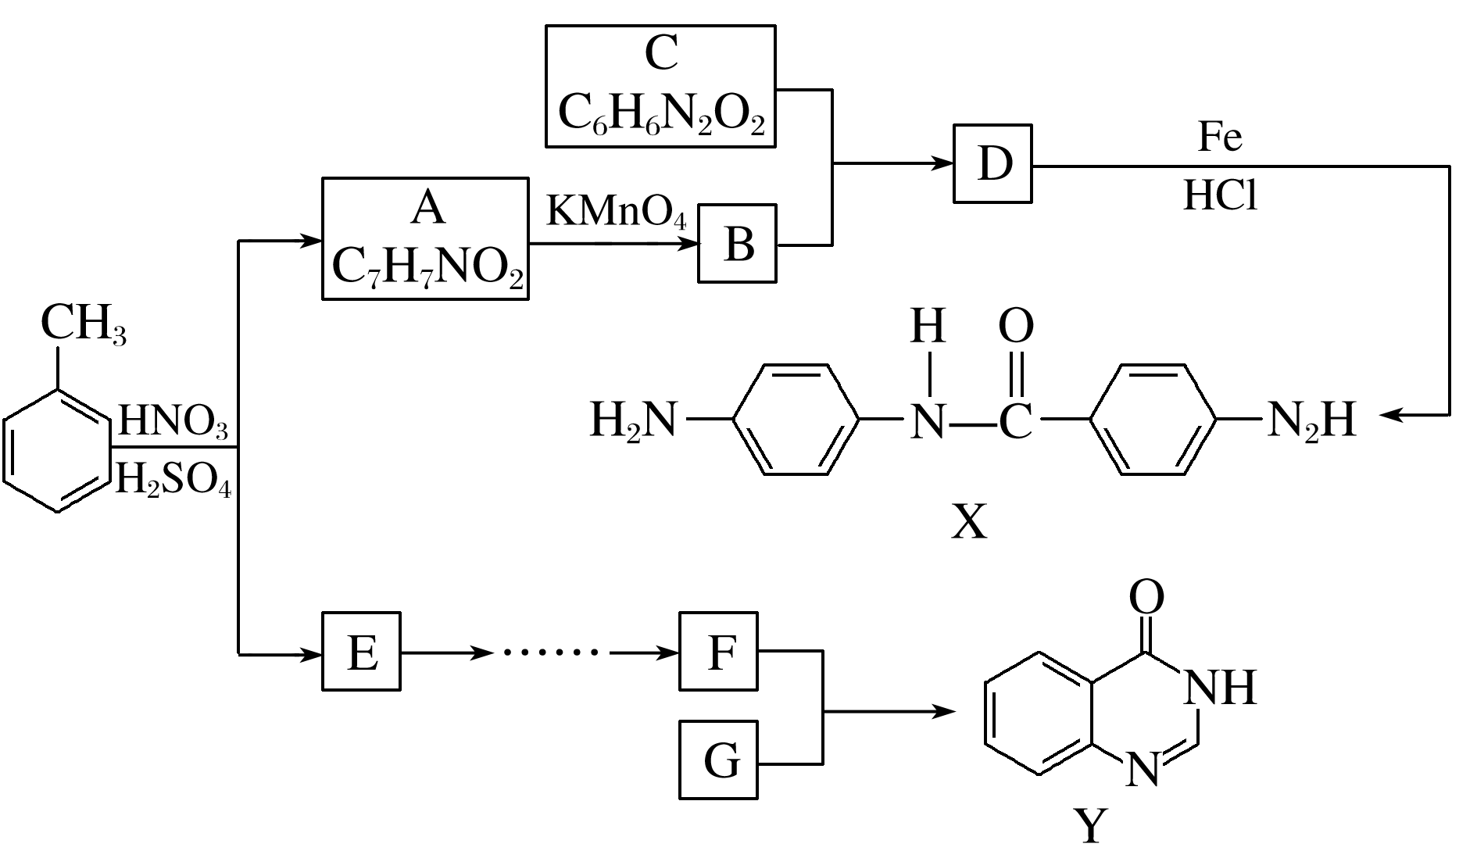

已知：化合物A、E、F互为同分异构体，

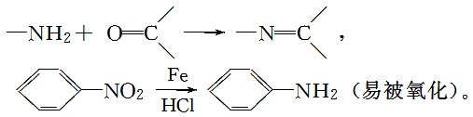

请回答：

(1)下列说法不正确的是______

A．化合物C能发生氧化反应，不发生还原反应

B．化合物D能发生水解反应

C．化合物E能发生取代反应

D．化合物F能形成内盐

(2)B＋C→D的化学方程式是_____________________________________________________。

(3)化合物G的结构简式是____________。

(4)写出同时符合下列条件的A的所有同分异构体的结构简式__________。

①红外光谱检测表明分子中含有醛基；

②1H－NMR谱显示分子中含有苯环，且苯环上有两种不同化学环境的氢原子。

(5)为探索新的合成路线，采用苯和乙烯为原料制备化合物F，请设计该合成路线(用流程图表示，无机试剂任选)。